Моя малая родина – город Александровск. Он находится в Пермском крае и расположен на реке Лытва. Раньше он был поселком, а 25 августа 1951 года посёлок стал городом Александровском.
Главным предприятием является Александровский машиностроительный завод, который производит горно-шахтное оборудование.
Вдоль завода расположен красивый водоем - Александровский пруд. Это плотина на реке Лытва.
В Александровске есть Спасо-Преображенская церковь с золотым куполом. Рядом с церковью находится Краеведческий музей, где можно узнать много интересного из истории города.
В центре города расположены Дворец культуры, кинотеатр «Победа». А также находится памятник - Стелла в честь жителей города, которые ковали Победу в тылу и на фронте.
Неподалеку от города Александровска находятся голубые озера – это затопленные известняковые карьеры.
Я очень люблю мою малую родину, мой маленький городок.

Я живу в городе Александровске. Он находится в Пермском крае и расположен на реке Лытва. Раньше он был поселком, а 25 августа 1951 года посёлок стал городом Александровском.
Главная улица города – это улица Ленина, где расположена моя родная школа. В центре города расположены Дворец культуры, кинотеатр «Победа» крытый каток. А также находится Стелла – памятник солдатам, которые погибли в Великую Отечественную войну.
Главное предприятие – это Александровский машиностроительный завод. Вдоль завода расположен Александровский пруд. Это плотина на реке Лытва.
В Александровске есть Спасо-Преображенская церковь с золотым куполом. Рядом с церковью находится Краеведческий музей.

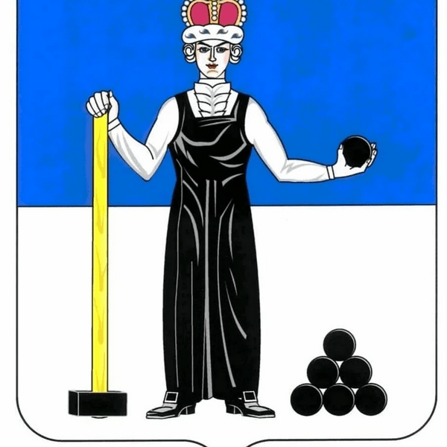  ГЕРБ ГОРОДА | 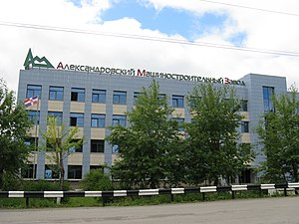  Александровский Машиностроительный завод
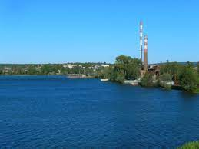  Александровский пруд | 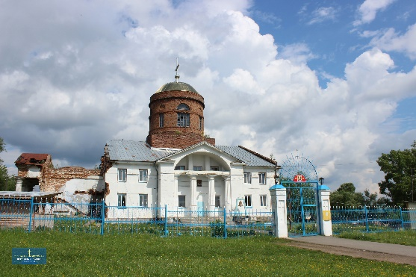  Спасо-Преображенская церковь
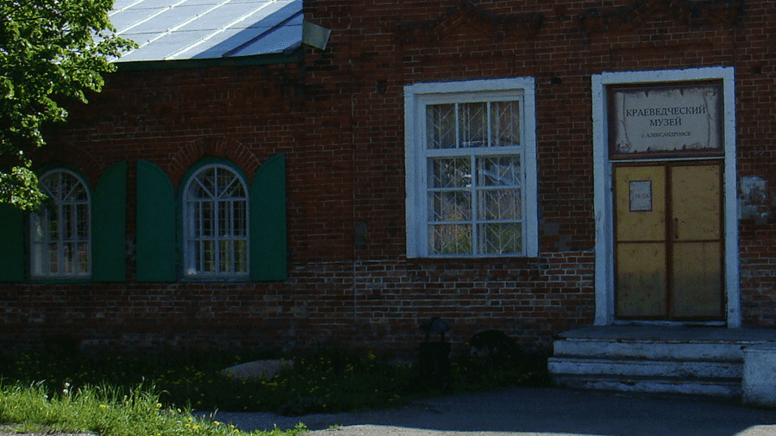  Краеведческий музей | 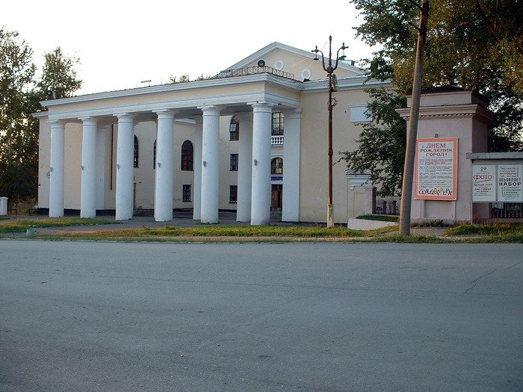  Дворец культуры
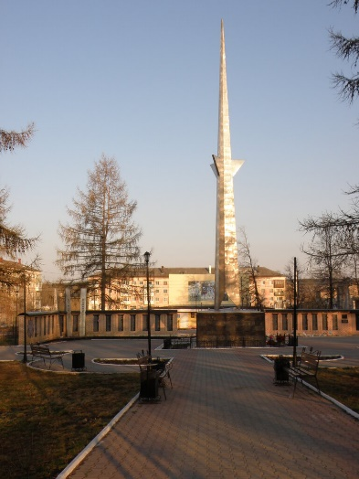  Стелла | 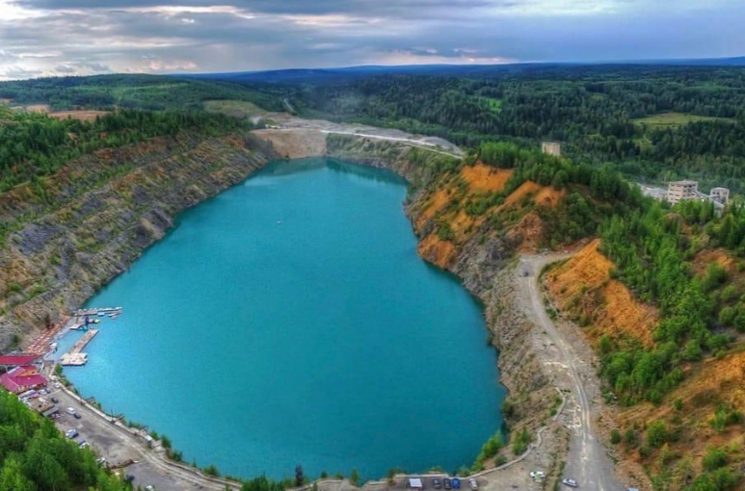  Голубые озера

